|  |
| --- |
| МИНОБРНАУКИ РОССИИ |
| Федеральное государственное бюджетное образовательное учреждение высшего образования **«МИРЭА − Российский технологический университет»**  **РТУ МИРЭА** |

Институт информационных технологий (ИИТ)

Кафедра математического обеспечения и стандартизации информационных технологий (МОСИТ)

**ОТЧЕТ ПО ПРАКТИЧЕСКОЙ РАБОТЕ**

по дисциплине «Обоснование и разработка требований к программным системам»

**Практическое занятие № 1**

|  |  |  |  |
| --- | --- | --- | --- |
| Студент группы ИНБО-01-17 | *ИКБО-27-20, Родионова А.В.* | (подпись) | |
| Преподаватель | *Овсянникова А. В.* | (подпись) | |
| Отчет представлен | «___»________202__г. | |  | |

Москва 2022 г.

**Цель занятия:**

Научиться проводить предпроектное обследование, описывать бизнес-требования, определять концепцию продукта и границы системы, фиксировать их в документе о концепции и границах.

Задачи:

* разработать контекстную диаграмму и выявить границы проекта;
* выполнить детализацию контекстной диаграммы, с детализацией подпроцессов до глубины 3 уровня декомпозиции;
* определить рамки и ограничения проекта;
* разработать концепцию продукта согласно шаблону; · выявить бизнес-контекст.

**Постановка задачи:**

**Результат работы:**

В этой части отчёта будут приведены скриншоты контекстной диаграммы IDEF0, а также её подробной детализации.

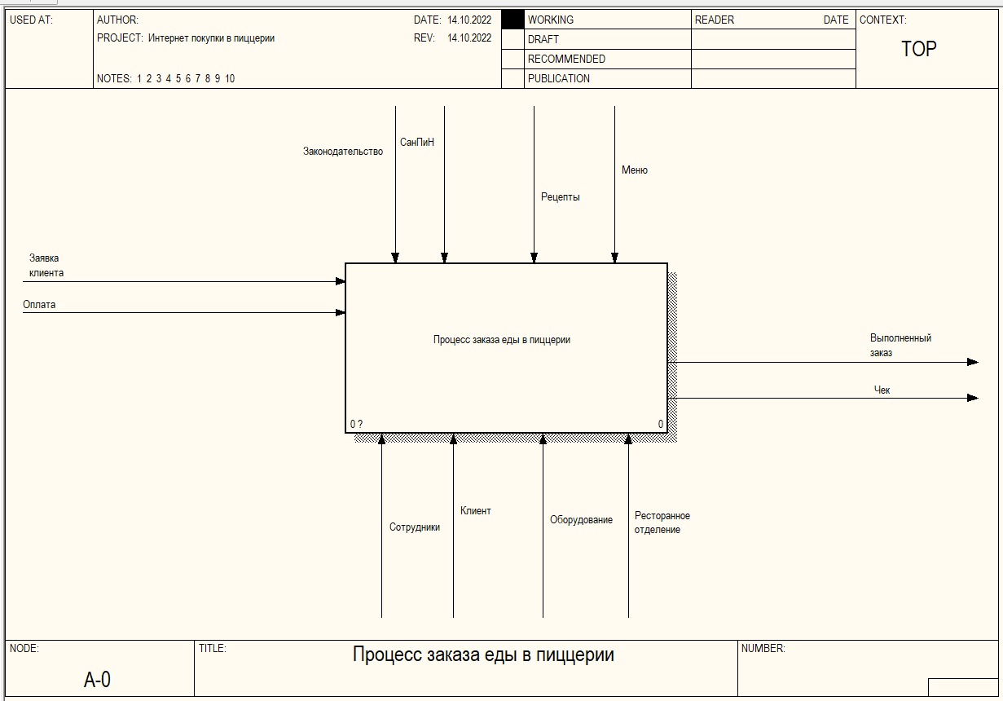

Рис.1 – IDFE0. Контекстная диаграмма.

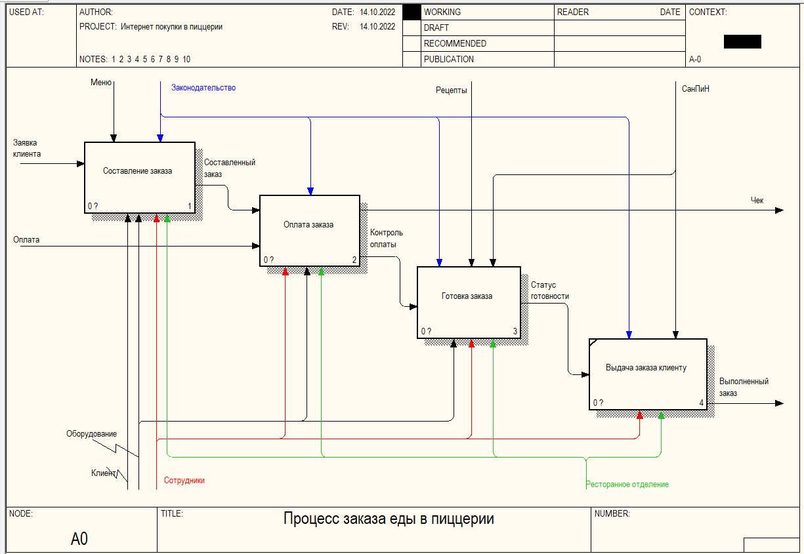

Рис 2. – IDFE0. Декомпозиция контекстной диаграммы.

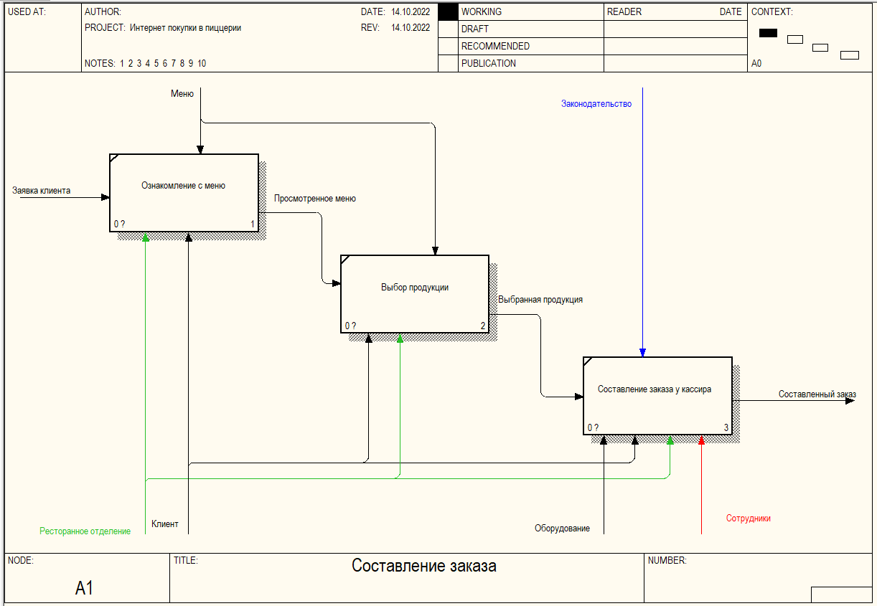

Рис 3. – IDFE0. Декомпозиция блока “Составление заказа”.

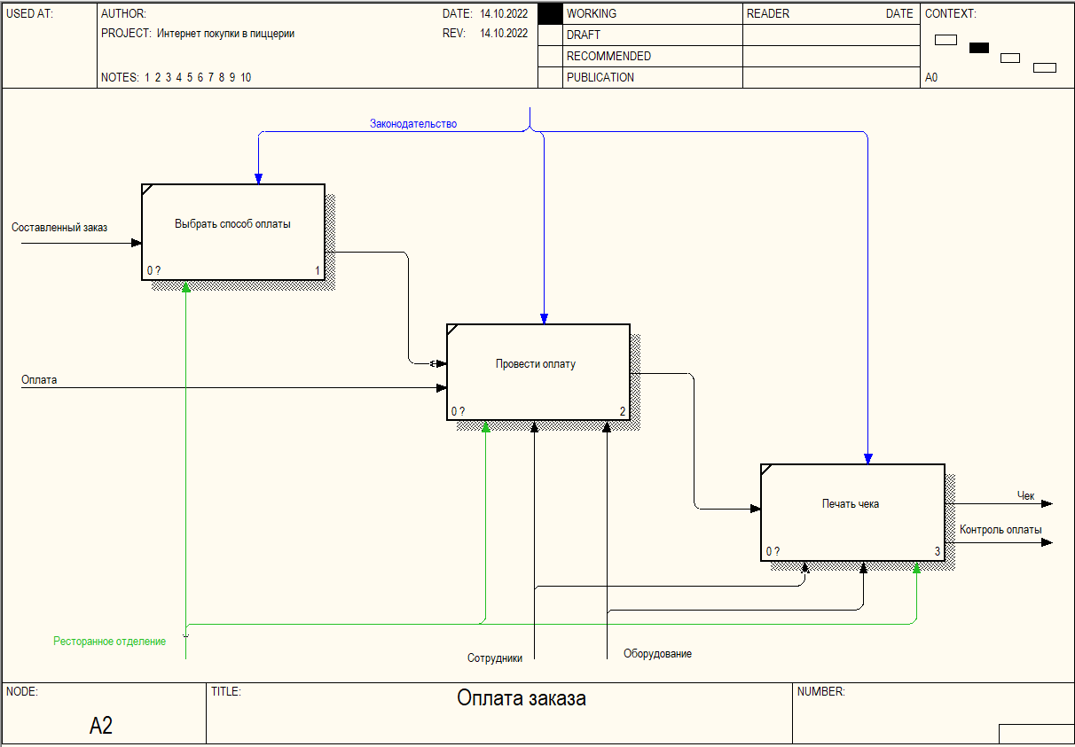

Рис 4. – IDFE0. Декомпозиция блока “Оплата заказа”.

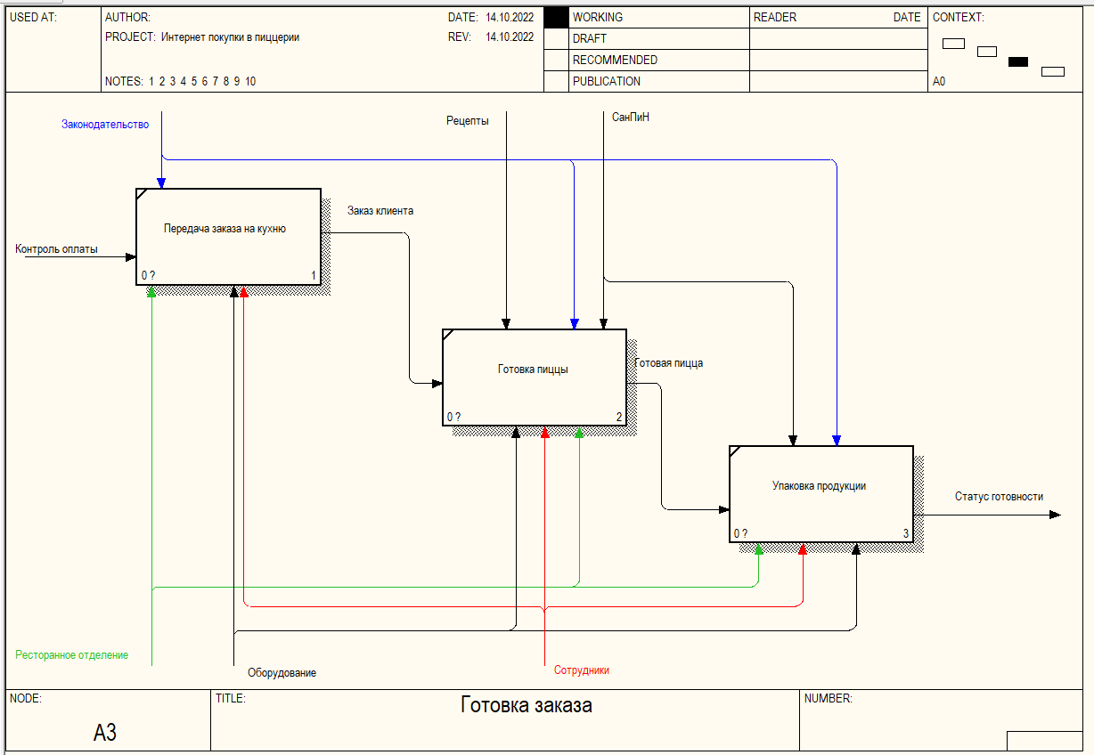

Рис 5. – IDFE0. Декомпозиция блока “Готовка заказа”.

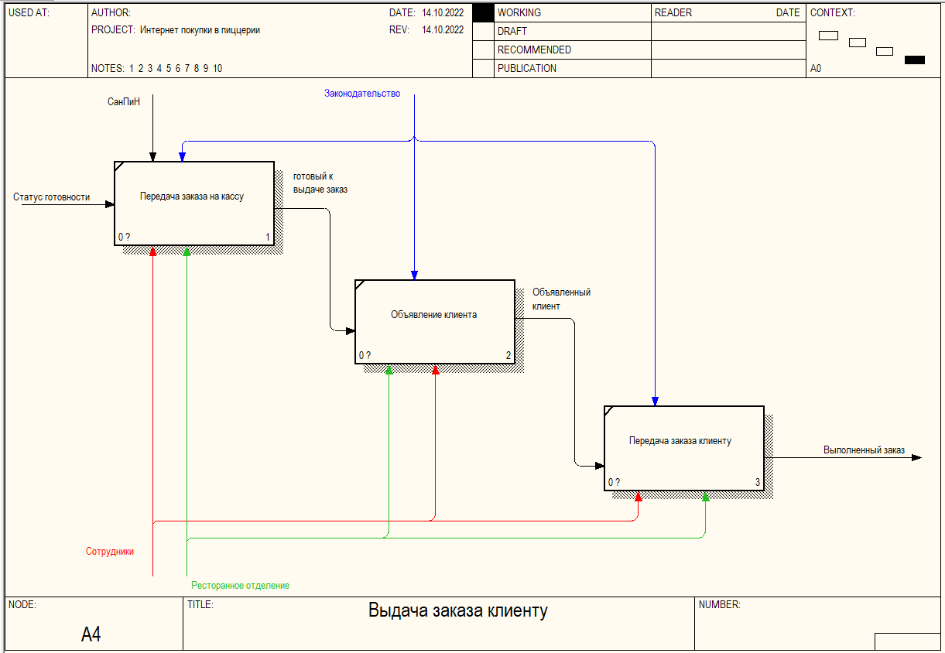

Рис 6. – IDFE0. Декомпозиция блока “Выдача клиенту”.

Интернет покупки в пиццерии

**1. Бизнес-требования**

1.1 *Исходные данные*

В настоящие время многие люди могут зайти в предприятия общественного питания и перекусить там. На прогулке с друзьями или по дороге домой после учебы или работы подобная возможность привлечет человека, но при нахождении дома это может затратить много времени. Поход до нужного заведения, заказ и готовка займет какое-то время. Помимо этого существует риск загруженности конкретного заведения или отсутствие мест в зале, что сложно предугадать перед приходом в само кафе/ресторан. Приходя в незнакомое место, никогда неизвестно какого рода блюда или цены там будут.

*1.2. Возможности бизнеса*

В современном мире процесс заказа необходимой продукции является достаточно удобной системой для покупателя. Главным критерием данного процесса является доставка покупателю необходимого продукта в обговоренные сроки. Заказ еды в интернете облегчает жизнь человеку и освобождает при надобности время, исключая посещение каких-либо заведение общественного питания (рестораны, столовые, кафе, бары и т. д.). При посещении кулинарных заведение возможны риски отсутствия мест, большой очереди, долгого обслуживания, в том числе и ожидание готовки. В свою очередь интернет заказы позволяют выбрать приблизительное время доставки еды, не затрачивая свободное время на ожидание в заведении. Интернет даст возможность заранее увидеть меню и расценки. Удаленные покупки также упрощают выбор еды и составление финального счета, уточняя все необходимые параметры при составлении заказа (прожарка, размер, ингредиенты, дополнения и т. д), а не при его высказывании кассиру или официанту. Составление заказа в интернете позволит людям создавать свою собственную продукция, например в редакторе определенного продукта (например пиццы или бургера), где каждый ингредиент можно отделить или добавить в исходный продукт. Данная сфера купли-продажи в интернете с каждым днем становится проще и удобнее, что делает ее более привлекательной для потребителя. Данная тенденция заказов еды через интернет еще сильнее укоренилась в момент недавней пандемии, что популяризировало данный способ покупок. Тогда большинство компаний перешли на онлайн обслуживание и доставку.

*1.3. Бизнес-цели:*

1. Сделать покупку еды удобнее и понятнее для потребителя, чем при личном обслуживании в заведении.
2. Создать рекламы на популярных платформах, отсылающих прямиком на сайт компании.
3. Сделать большую курьерскую сеть для доставки продукции в разные концы города.
4. Уменьшить затраты на ресторанные помещения, путем их уменьшения.

*1.4. Критерии успеха*

* Многие посетители пиццерииперейдут на доставку заказа на дом.
* Увеличится клиентская база за счет созданной рекламы.
* Увеличение дохода и расширение отделений компании в других городах.
* Повторные онлайн заказы.

*1.5. Видение решения*

Для пользователей желающих, не выходя из дома, без каких-либо сложностей заказывать конкретную еду через интернет – это веб-сайт, приложение для смартфонов. Данное интернет-приложение должно выставлять действующее меню заведения и давать возможность пополнять свою корзину покупок, выбирая продукцию из предложенного меню, или, если есть такая возможность, создавать самостоятельно свою продукцию с какой-то основой или редактировать существующую.

*1.6. Бизнес-риски*

* Возможная конкуренция из-за популярности сферы общественного питания.
* Уменьшение помещение может привести к потере клиентов при заполненном зале.
* При первом или неудачном опыте использования онлайн-заказа отказ от повторной покупки.
* Неудачная реклама.

*1.7. Предположения и зависимости*

* Приложение будет самостоятельно передавать ресторанам созданный заказ, без участия сотрудников.
* Приложение будет предлагать доставку двух типов: как можно быстрее, выбор конкретного времени.
* Приложение позволит пользователю вносить изменения в конкретный товар, например убрать или добавить предложенный продукт.
* Приложение предоставить два способа доставки, такие как курьерская доставка и самостоятельно забрать заказ.

**2. Рамки и ограничения проекта**

*2.1. Основные функции*

1. Предоставление полного и актуального меню предприятия
2. Создание и удаление элементов в корзине
3. Выбор адреса доставки
4. Выбор времени доставки
5. Доставка заказа
6. Готовка заказа в ближайшем отделении
7. Редактирование определенного продукта по ингредиентам

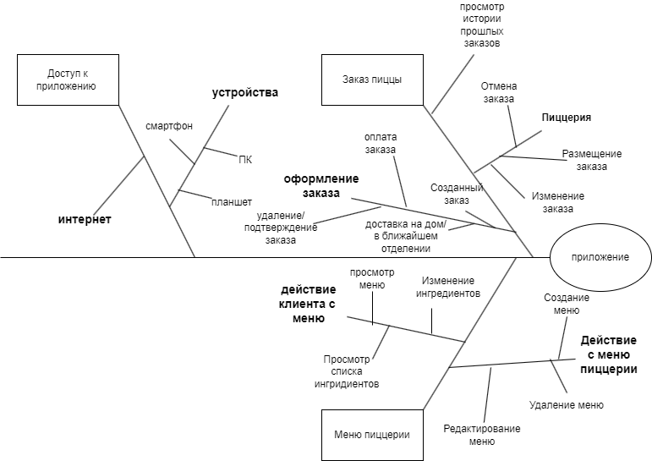

Рис. 7 – Частичное дерево функций системы Интернет покупки в пиццерии.

*2.2. Состав первого и последующих выпусков системы*

Таблица 1

|  |  |  |
| --- | --- | --- |
| **Функция** | **Выпуск 1** | **Выпуск 2** |
| 1. Меню | Большая часть блюд из меню будет доступна к просмотру, список блюд будет браться из общего меню для всех отделений. | Возможность удалять или добавлять ингредиенты в пицце |
| 1. Добавление блюд в корзину | Реализована | Сохранение истории заказов |
| 1. Список ингредиентов | Частично реализована | Реализована |
| 1. Доступ к системе | Через сеть Интернет, Веб сайт | Приложение для планшетов, смартфонов Android и iOS |
| 1. Оплата корзины | Реализована |  |
| 1. Регистрация | Реализована |  |
| 1. Редактор создания своей пиццы | Не реализована | Частично реализована |

*2.3. Ограничения и исключения*

1. В определенное время доставка будет проведена с опозданием или полной отменой доставки и возвратом средств.

2. Доставка будет производиться только в городах, в которых есть отделения компании.

***3.* Бизнес-Контекст**

*3.1. Профили заинтересованных лиц*

Таблица 2.

|  |  |  |  |  |
| --- | --- | --- | --- | --- |
| **Заинтересованное лицо** | **Основная ценность** | **Отношение** | **Основные интересы** | **Ограничения** |
| Клиенты сервиса | Быстрый и удобный заказ еды доставкой на дом в конкретное время | Большой энтузиазм,  но могут  использовать  систему меньше,  чем ожидается, из-за наличия конкуренции со стороны других компаний и возможности посетить заведение лично не прибегая к системе | Простота использования; надежность доставки; возможность выбора блюд | Необходимость в подключении к Интернету и наличию мобильного устройства или ПК |
| Руководство компаний | Увеличение количества продаж и сокращение выплат на аренды торговых помещений. | Сильная поддержка; Озабоченность наличию прибыли от системы | Экономия расходов должна превысить затраты на разработку и использование | Не определены |
| Курьеры | Постоянная занятость, наличие заказов, эффективное использование рабочего времени | Большой энтузиазм, появление новых рабочих мест | Сохранение рабочих мест | Необходимость обучения сотрудников работе с Интернетом; необходимость в персонале и транспорте для доставки |
| Отдел расчета зарплаты | Отсутствие какой-либо выгоды; необходимость создания схемы удержания стоимости заказов из зарплаты | Равнодушны относительно работы над ПО, но  Понимают ценность  для компании | Малые изменения в текущих приложениях расчета зарплаты | Не желание разбираться с новым ПО |
| Сотрудники в отделениях | Более эффективное  использование  рабочего времени  сотрудников в  течение дня;  большее  удовлетворение  клиентов | Озабоченность взаимоотношениям с профсоюзом и возможным сокращением персонала. | Сохранение рабочих мест | Необходимость обучения сотрудников работе с Интернетом;  необходимость в персонале |

*3.2. Приоритеты проекта*

Таблица 3

|  |  |  |  |
| --- | --- | --- | --- |
| Область | Ограничения | Движущая сила | Степень свободы |
| Функции | Большинство основных функций к версии 1.0 должны быть реализованы и доступны пользователю |  |  |
| Качество | 95% пользовательских проверочных тестов  должны быть выполнены;  все тесты на  защищенность должны  быть выполнены |  |  |
| Сроки |  |  | По плану выпуск 1 должен быть доступен к концу I квартала следующего года, выпуск 2 —к концу II квартала, допустима задержка до 2 недель без пересмотра сроков куратором проекта |
| Расходы |  |  | До 7% перерасхода по бюджету возможны без пересмотра куратором проекта |
| Персонал |  | Планируемый состав команды:  Менеджер проекта  3 разработчика ПО:  Тестировщик ПО  Аналитик рынка и желаний пользователей  при необходимости могут быть дополнительно привлечены разработчик и тестировщик |  |

*3.3 Особенности развертывания*

ПО веб-сервера нужно обновить до последней версии. В рамках второго выпуска нужно разработать приложения для смартфорнов и планшетов под управлением iOS и Android. К моменту готовности второго выпуска все соответствующие изменения должны быть выполнены. Нужно составить рекламную кампанию нового приложения для привлечения новых и старых клиентов к новой возможности. Интерфейс приложение должен быть максимально понятным для наибольшего числа пользователей.